電通二乙微處理器實驗 實驗結報

實驗名稱 | LAB-03
組別 |  | 組員 | 賴冠宇

- 實驗目的
使用USB-Serial作為輸入輸出
- 實驗步驟
由ARDUINO傳訊息PC再由PC傳訊息給ARDUINO
- 程式碼
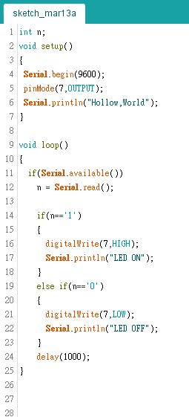
- 實驗結果及分析
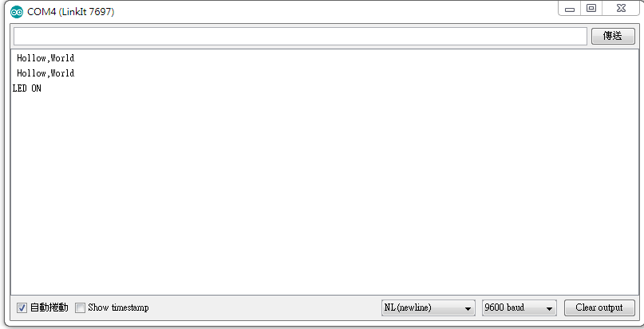

- 心得討論
這次實驗有點困難只完成一個而已之後再繼續補
- 修正電路圖
- 修正程式碼

